2. Путин
1. Когда Путин объявит о прекращении огня в зоне СВО?
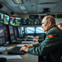
В августе | В сентябре-октябре | В ноябре-декабре | Прекращения огня не будет в 2026

2. Когда Путин лично встретится с президентом США в 2026 году?
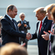
В августе | В сентябре-октябре | В ноябре-декабре | Встречи не будет в 2026

3. Когда Путин сменит министра обороны РФ?
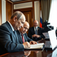
В августе | В сентябре-октябре | В ноябре-декабре | Министр не сменится в 2026

4. Когда Путин приедет с официальным визитом в Китай?
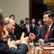
В августе | В сентябре-октябре | В ноябре-декабре | Второго визита не будет в 2026

5. Когда Путин заявит, что Россия «достигла целей» в Украине?
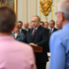
В августе | В сентябре-октябре | В ноябре-декабре | Такого заявления не будет в 2026

6. Кто из этих людей первым получит пост премьер-министра России?
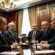
  Алексей Дюмин | 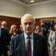  Сергей Собянин |   Денис Мантуров |   Мишустин останется до 31 декабря 2026

7. Когда Путин публично обозначит планы на выборы 2030 года?
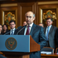
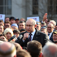  До «Итогов года» (ежегодная пресс-конференция в декабре) | 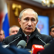  На «Итогах года» 2026 (в декабре) | 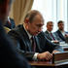  Не обозначит в 2026

8. Проведёт ли Путин «Итоги года» до конца 2026?
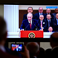
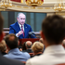  Да, в декабре 2026 | 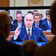  Да, но в другой месяц |   Заменят другим форматом |   Не проведёт в 2026

9. Упомянет ли Путин искусственный интеллект на «Итогах года 2026»?
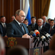
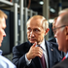  Да, в контексте экономики и технологий | 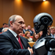  Да, в другом контексте | 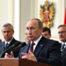  Не упомянет ИИ

10. Какая тема прозвучит первой на «Итогах года 2026»?
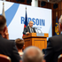
  СВО и безопасность |   Экономика и рубль |   Социальная сфера | 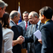  Международные отношения

11. Сколько раз Путин упомянет США на «Итогах года 2026»?
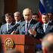
  Менее 5 раз | 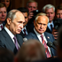  5–15 раз | 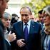  16–30 раз | 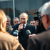  Более 30 раз

